Funkcjonowanie
Klasa D
Temat: Figury geometryczne
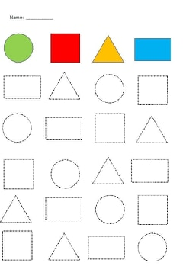

- Pomaluj według wzoru
- Na kolorowych kartonach bloku technicznego odrysuj, narysuj i wytnij prostokąty, kwadraty, koła i trójkąty różnej wielkości
- Ułóż z wyciętych figur różne postacie i przedmioty, naklej na karton lub wklej do zeszytu
Temat: Rozwiązywanie prostych zadań tekstowych
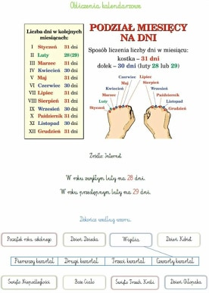

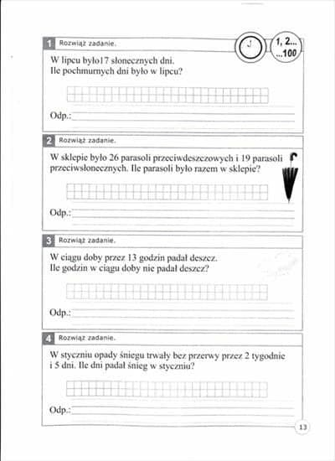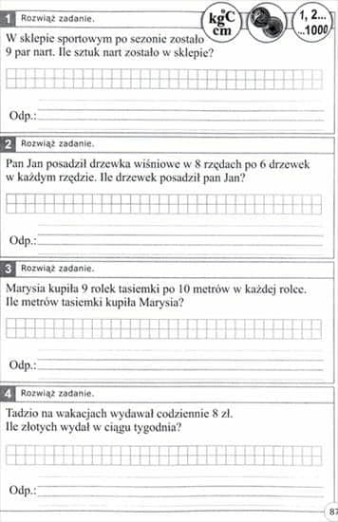
Temat: Polska moja ojczyzna
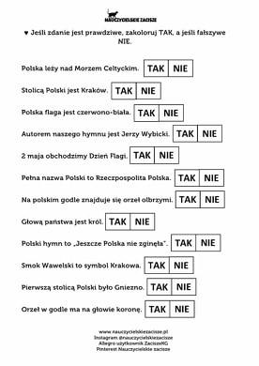

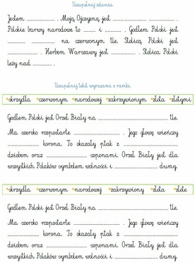

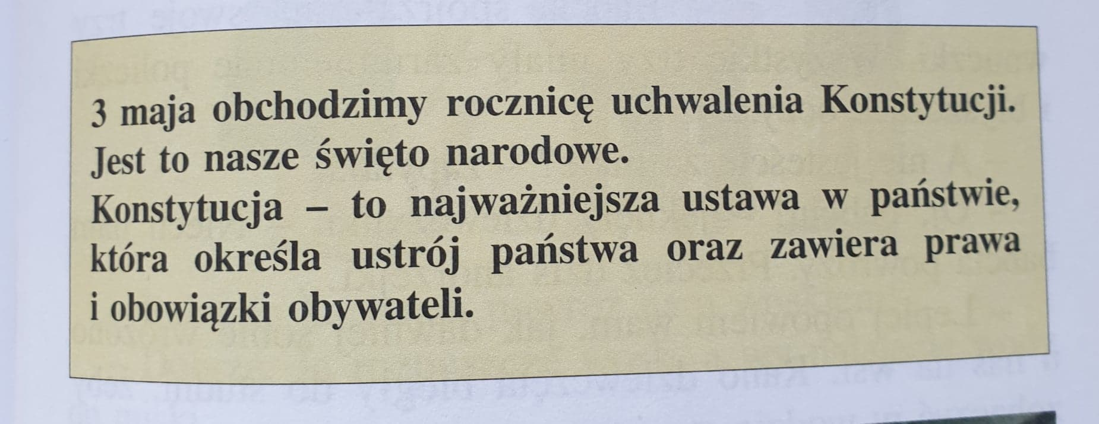Narysuj i pomaluj lub wyklej flagę Polski

